线上上课申请操作手册

系统登录
推荐使用谷歌、火狐、Edge浏览器登录系统
在电脑端打开浏览器，登录教务处网站找到新教务系统，或直接访问http://jwgl.njucm.edu.cn，点击【教师】入口切换登录角色。
- 统一身份认证登录：点击“统一身份认证登录”，跳转到南京中医药大学统一身份认证页面，输入统一身份认证账号密码登陆后即可跳转登录至教务系统。
如无法登录请及时联系现教中心排查账号信息。
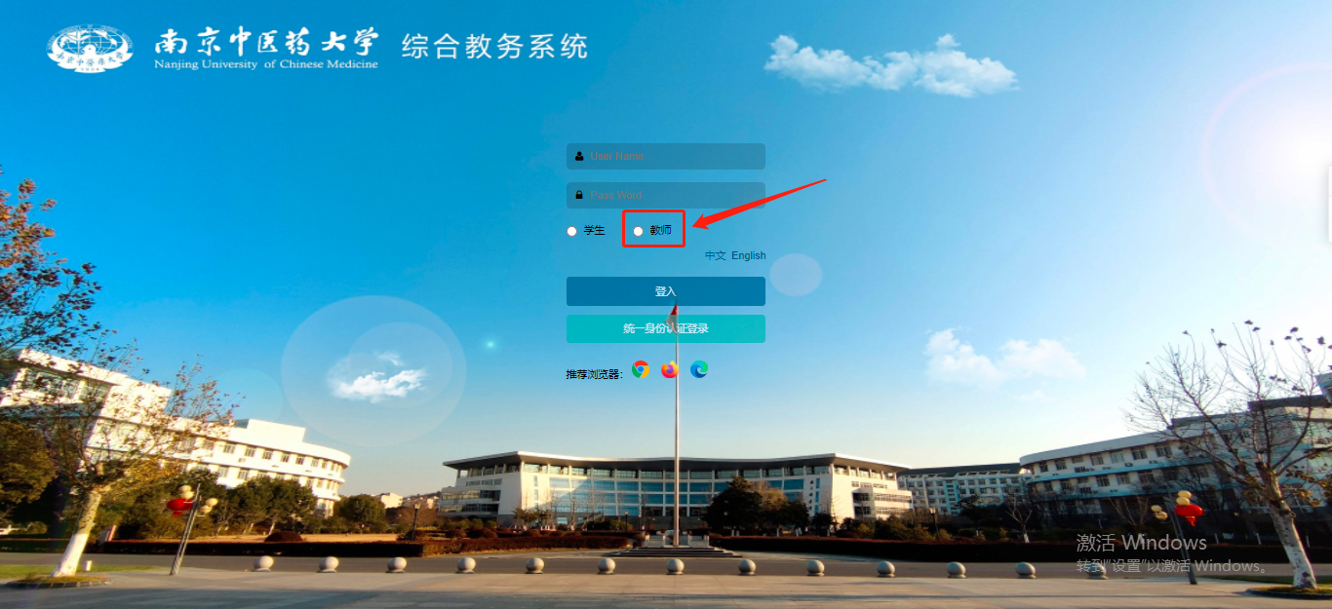


线上上课申请
1.线上上课申请菜单：
- 点击右上角选择教师角色；
- 单击左上角图标，在弹出的菜单中找到“线上上课申请”菜单，或者通过菜单搜索“线上上课申请”。
2.点击 线上上课申请 菜单
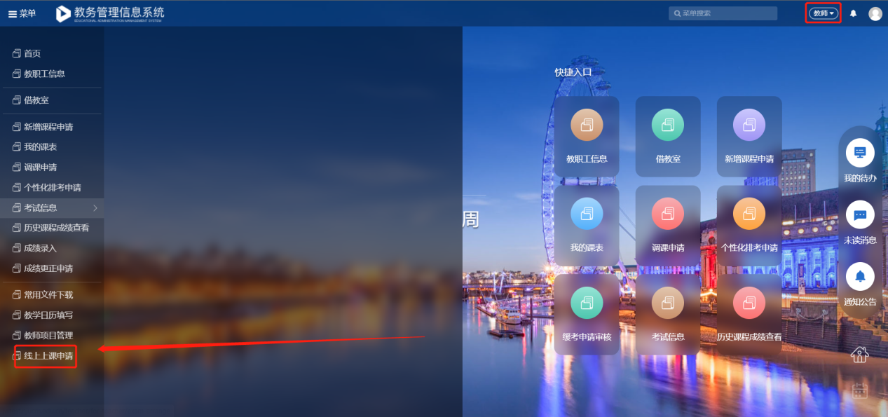

3.点击 新增线上上课申请
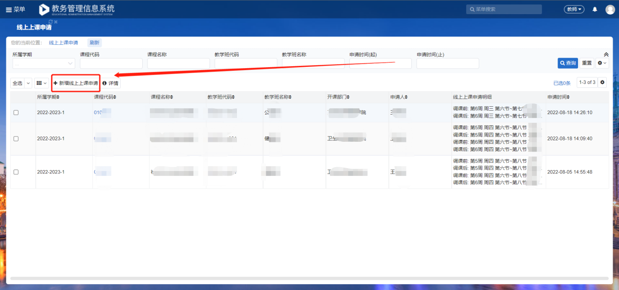
4.选择需要线上上课的课程
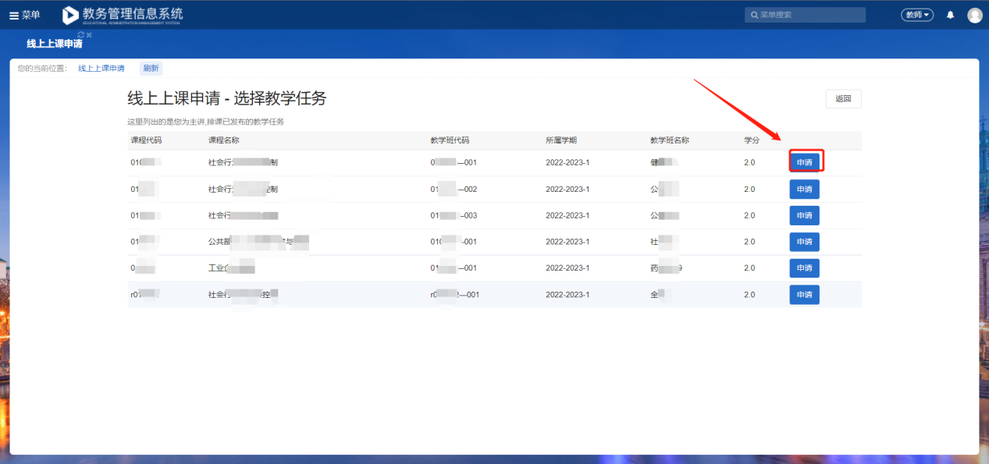
5.勾选多条上课记录或一条记录，之后点击 批量填写线上地址 按钮
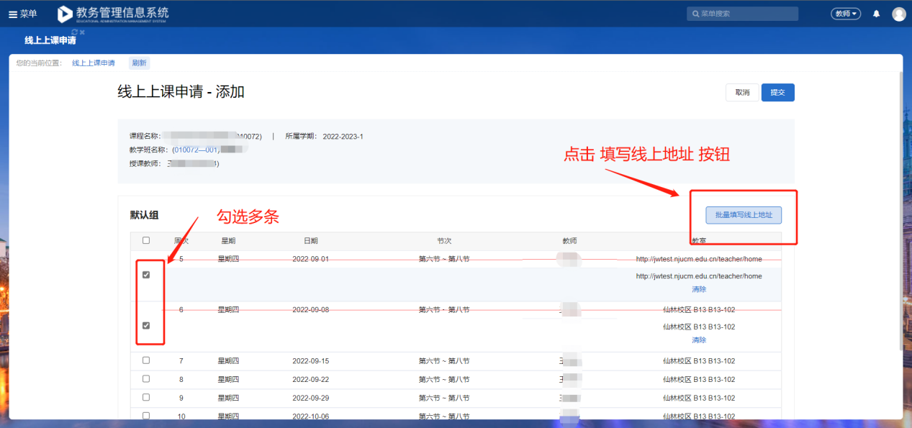
6、填写线上上课地址（注：填写格式 联系方式，课程群，会议号或地址）
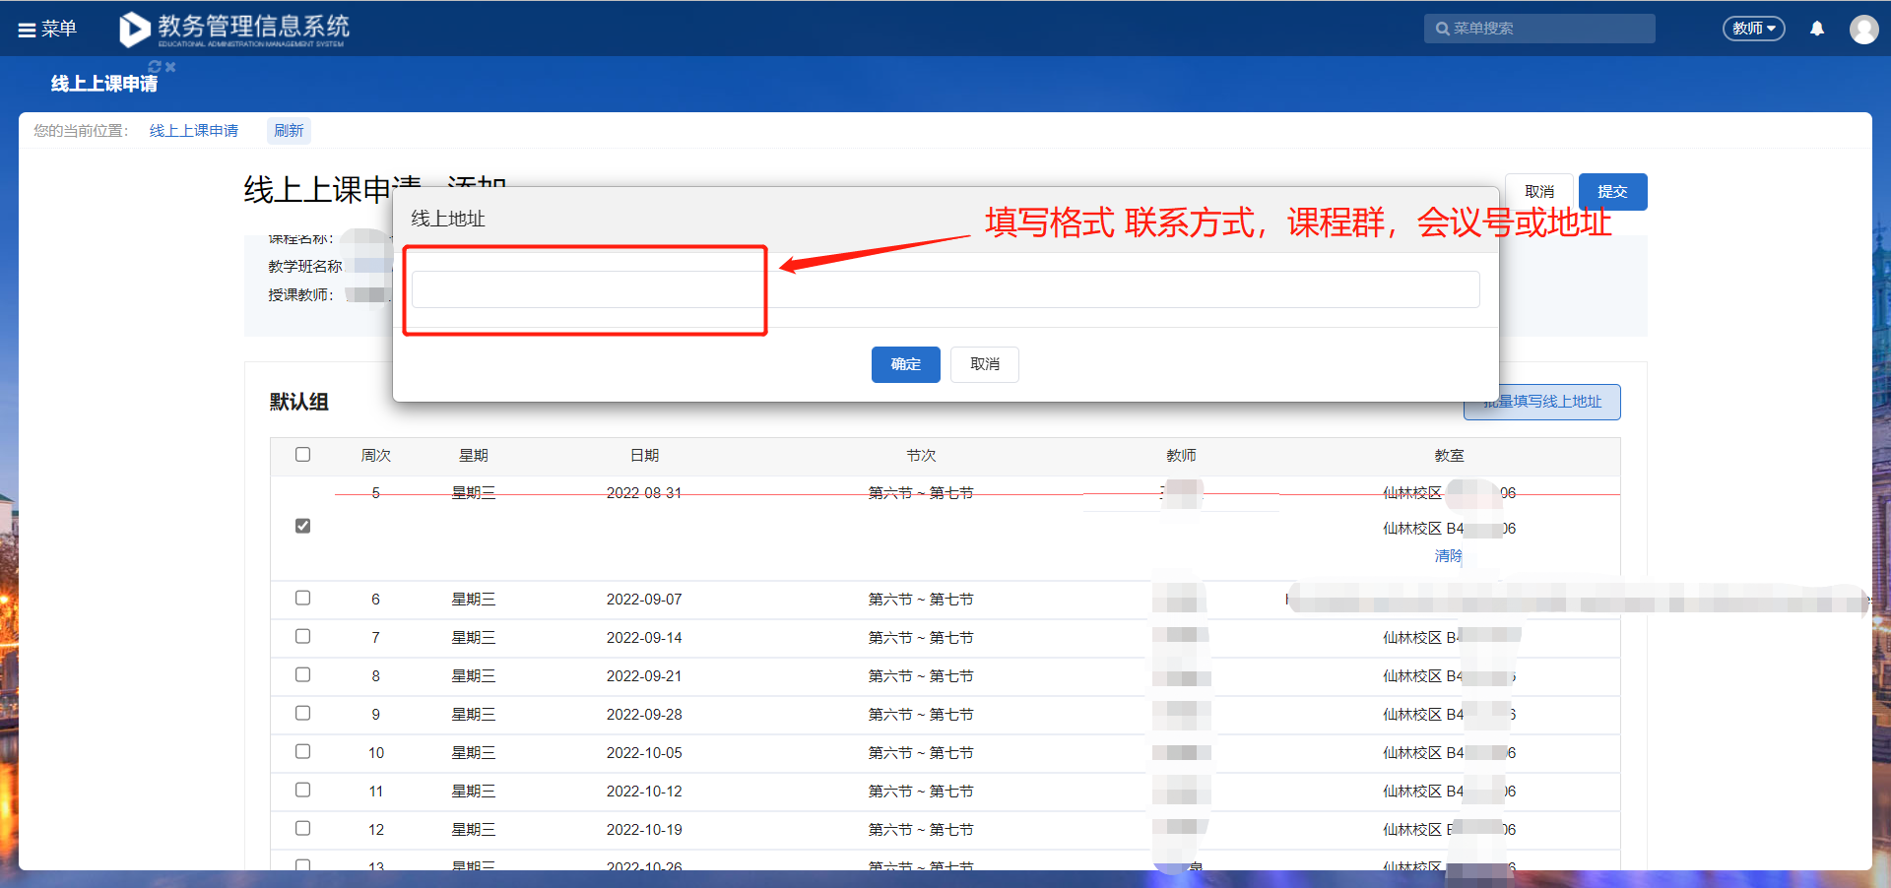
7填写好线上上课地址后，确认无误即可提交 (无审核流程）
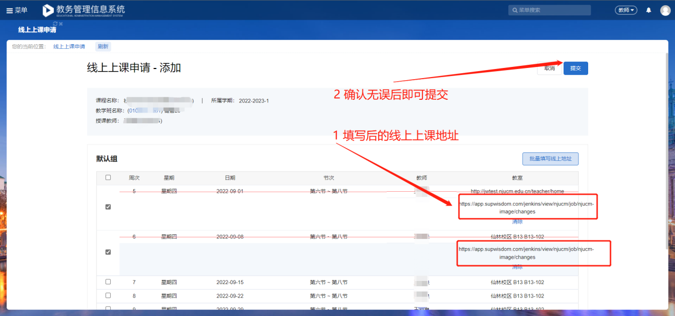
提交后的页面显示，可查看线上上课申请的明细
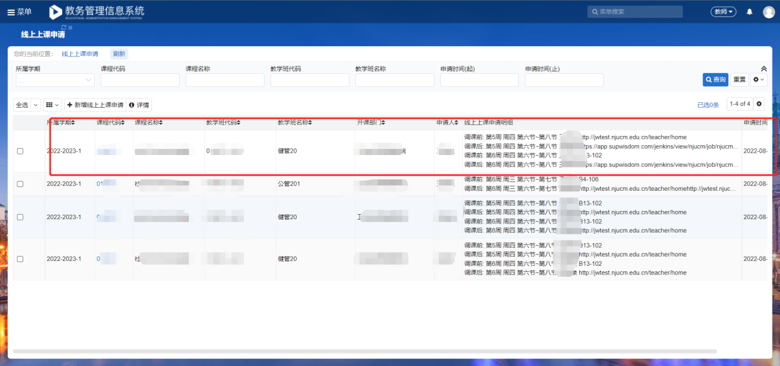
- 提交后，教师课表、学生课表会实时显示提交的线上上课地址
教师课表：
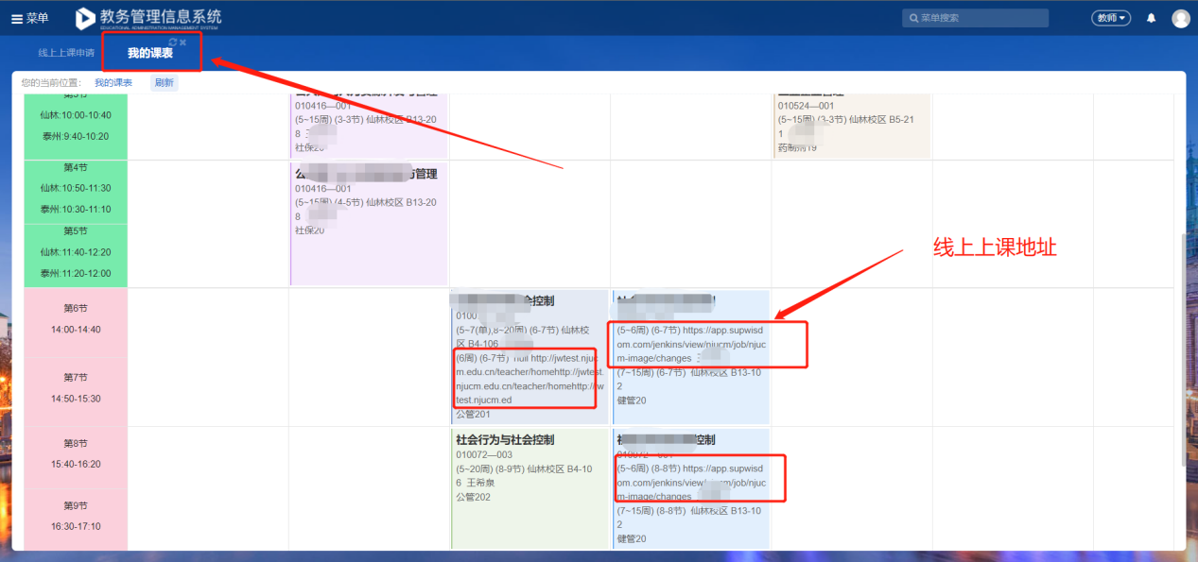
学生课表：
